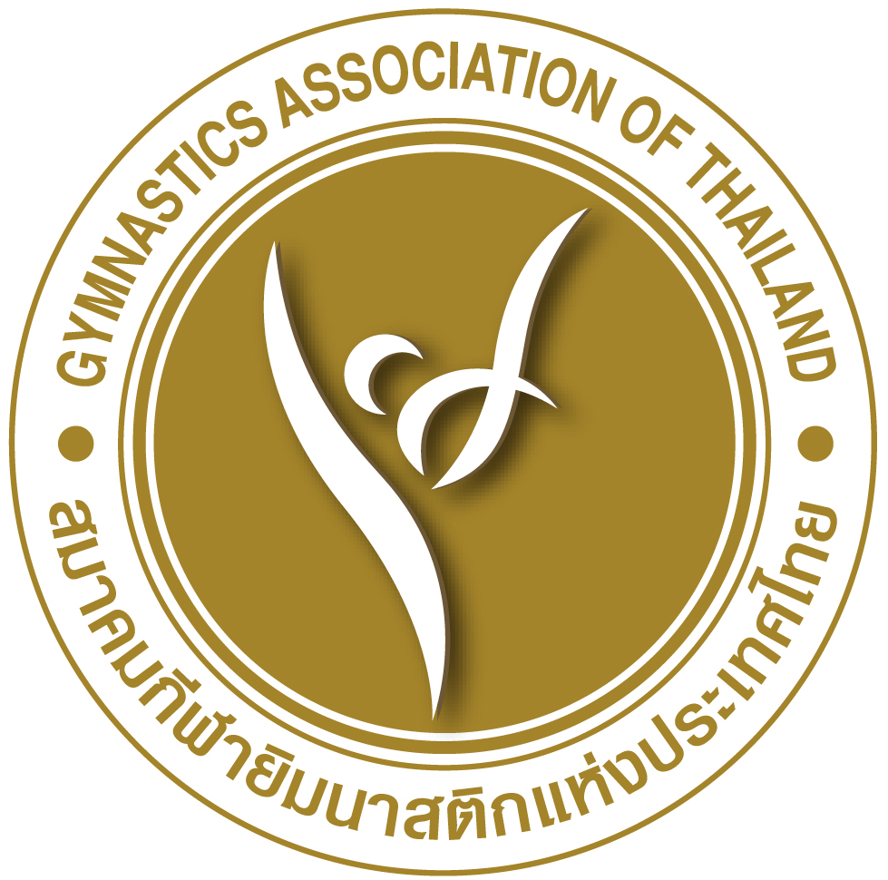
ใบสมัครเข้าร่วมการแข่งขัน
ยิมนาสติกศิลป์และยิมนาสติกแอโรบิกชิงชนะเลิศแห่งประเทศไทย

ชิงถ้วยพระราชทานสมเด็จพระกนิษฐาธิราชเจ้า
กรมสมเด็จพระเทพรัตนราชสุดาฯ สยามบรมราชกุมารี
ครั้งที่ 39 ประจำปี 2562
**********************

ข้าพเจ้า ……………….………………………………………..….…… ตำแหน่ง ….…………..……………………….
สโมสร …….…………………..…………………. ที่ตั้งสโมสร ………………………………………….………………………………….….
……………………………………………………………………………………………….. โทรศัพท์ …………..………………….…………… โทรสาร ………..……………….…………………….

มีความประสงค์ส่งนักกีฬาเข้าร่วมการแข่งขันออมสินยิมนาสติกศิลป์และ ยิมนาสติก แอโรบิก
ชิงชนะเลิศแห่งประเทศไทย ครั้งที่ 39 ประจำปี 2562 ระหว่างวันที่ 7 – 11 สิงหาคม 2562 จำนวน.......... คน

1. ยิมนาสติกศิลป์ |  | - ยิมนาสติกแอโรบิก
level 1 ………...คน  level 2 ...........คน  level 3 ………..คน  เจ้าหน้าที่ ………..คน | ประเภทเยาวชน ……..… คน  ประเภทประชาชน ……..… คน  เจ้าหน้าที่ ………. คน | ประเภทยุวชน …….... คน  ประเภทเยาวชน …….… คน  ประเภทประชาชน …….… คน  เจ้าหน้าที่ …..….. คน

พร้อมนี้ สโมสร ………………………………………………….ได้จัดส่งเงินค่าสมัครคนละ 200 บาท
จำนวน …….……คน เป็นเงิน ……………… บาท (………………………………………………..)

ลงชื่อ …………………………………….……….
( …………..……………………………………… )
ตำแหน่ง …………………………………………..

หมายเหตุ ส่งแบบฟอร์มนี้พร้อมผังรูป คืนสมาคมฯ ภายในวันที่ 31 กรกฎาคม 2562 ภายในเวลา 16.00 น.
ณ ชั้น 18 อาคารเฉลิมพระเกียรติ 7 รอบ พระชนมพรรษา (อาคาร 25 ชั้น) การกีฬาแห่งประเทศไทย ถนนรามคำแหง
แขวงหัวหมาก เขตบางกะปิ กรุงเทพฯ 10240 โทรศัพท์. 0-2136 – 1257 โทรสาร. 0-2136 – 1258
Email : ngor_poot@hotmail.com , laxbai32@hotmail.com

